设计目的：
给所有客户提供一个标准全功能而又经济适用的体验平台！客户拿到手直接测试，而
没有任何争议的环节。
本测试板能完成什么：
拥有本测试板，你可以无需任何其他开发工具，对ESP8266 模块进行AT 类应用与SDK
类应用开发，可以直接烧写板子MCU。也可以烧写ESP8266 内置SOC 从而应用SDK，一个
简单的演示功能：用安卓手机做的一个控制界面，用手机WIFI 和板载WIFI 进行数据交互，
让手机控制 板载WIFI 输出数据，板载CPU 收到数据后控制板载三色灯，和继电器以及蜂鸣
器的动作！当然你还可以进过串口调试工具，直接对板载WIFI 模块进行手动测试！
测试板上的标准配置
1 板载高速稳定的USB 转TTL 芯片CH340，实测在升级本模块程序时候可到576000KBPS
2 板载STC 的STC15W408AS 单时钟周期，高速51 单片机。直接用本板烧写程序
3 本开发板出厂时默认带一块ESP 系列WIFI 模块，客户可选择适合自己的。
4 若客户选外置天线版本，附送 3DB 高增益天线一个，50 欧姆射频线一条
5 本测试板支持本厂所有类型WIFI 模块，核心WIFI 板子，经过转接板转成统一接口标准。
6 板载高压继电器，可以控制外部220V 5A 的负载开关
7 板载3.3V 1A 稳压芯片，客户不会因为电源的问题造成不启动，或工作不良。
8 三个MCU 独享按键，可做输入测试
9 三个MCU 独享LED 灯，可走做输出测试
10 6 个WIFI 模块独享按键，直接接ESP8266 有用IO
11 6 个WIFI 模块独享受LED，接ESP8266 IO 口
12 所有ESP8266 可用IO 资源用2.54 间距排针 引出
13 附送迷你USB 数据线，和1A 开关电源。
14 留有普通2.4G 模块接口，已经挂在单片机IO 口上，可将WIFI 转成普通2.4G，降低成本。
15 留有DS18B20 温度传感器接口，可检测环境温度，并上传到手机端
16 标准配置后续会免费增加亮度传感器。可将环境亮度回馈到手机
17 所有公用数据线的切换靠拨码开关，快捷方便。比如UART 单片机和模块通讯，模块
烧写的必要IO 口状态设置，公用继电器的切换。
- 提醒
1 本测试套件，默认含一个WIFI 模块，客户可以自己选择。若所选的模块需外置天线，
我们会送高增益天线和链接馈线。
2 本测试板提供免费技术支持，因为50 元的成本价格提供，因此不提供售后，
我们出厂时候尽可能小心的测试，若测试板有问题，请自行处理。而不要抱怨厂家！请
在享受低价格的同时，承担一些风险。若即想低价格，又想让所有风险厂家完全负责，
那请选我们80 元的测试套件，跟这个50 元的一模一样，只是提供售后保障，当然这不
是我们忽视品质问题的借口，我们会努力争取100%的良品！只是不想和客户们发生争
议。若您点击了购买，就是认可了本协定。

下面是收到测试版后的简单说明：
1.默认收到的测试版内有程序（单片机和模块），不需要用户再次烧写。
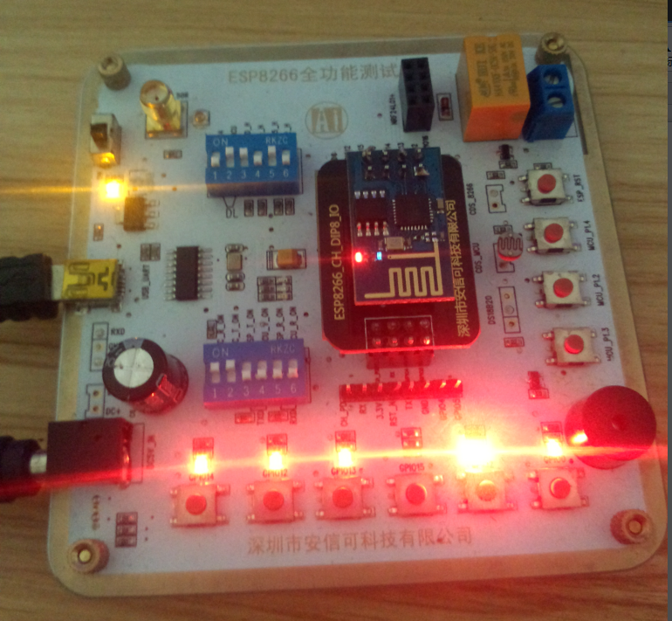
上图为收到测试版后的拨码位置，只需将左边的电源插上即可，先不要插USB。上电后如果电源灯不亮，请尝试多次开关（左上角开关）。正常上电后可看到模块蓝灯在间歇性闪烁，这是MCU在配置模块作为服务端，在灯无闪烁后，可以在手机上搜索到ESP8266的WiFi名称，或者AI-THINKER开头的wifi。安卓手机设置里可以看到这个WIFI，如下图
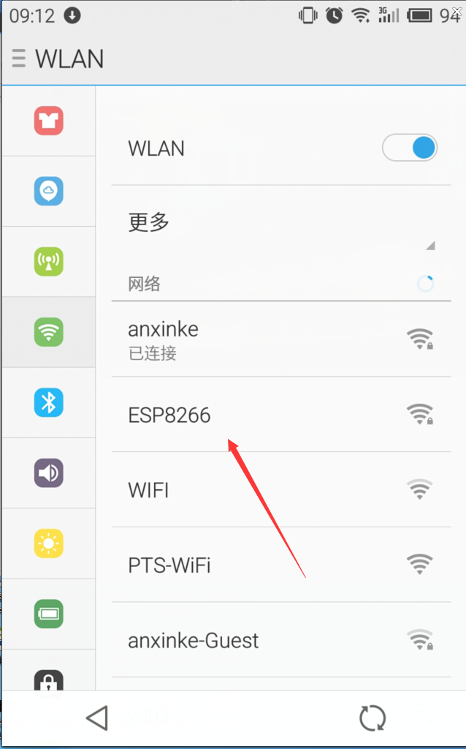
连上这个WIFI，打开手机端APP（在测试版程序文件夹里），等待模块蓝灯停止闪烁，直接点连接，可以控制灯，继电器，蜂鸣器。
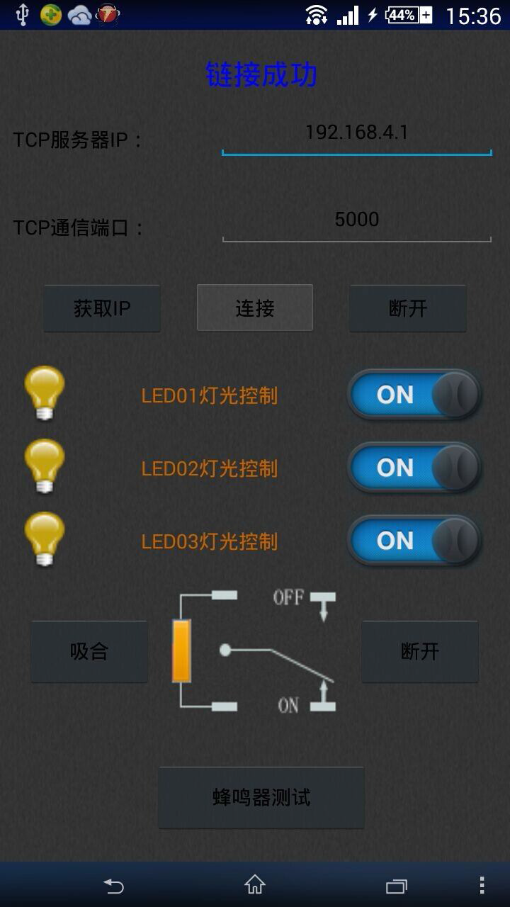
- 如果以上试过后无反应，依旧提示连接失败，请检查模块波特率和单片机是否一致。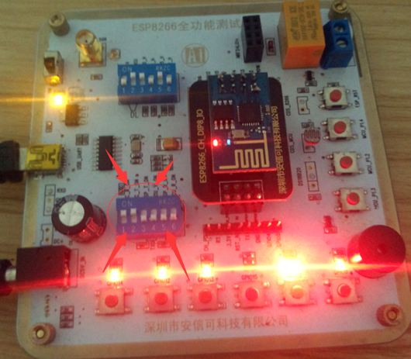
上图：（注：此拨码开关若只将1和2打在上边，代表单片机的串口和模块的串口直连，和USB_UART断开；只将3和5打在上边，代表USB_UART和wifi模块直连；只将4和6打上去，代表USB_UART和单片机直连。）
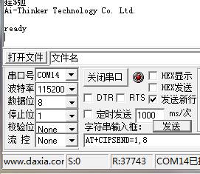
查看波特率方法：1模块： 将此拨码开关的3和5打上去，打开03_调试工具里的“SSCOM”串口调试助手，如果这样显示 代表模块工作在115200波特率下，如果不是，可调节波特率（一般是115200或者9600），直到输出正常字符。这时可通过AT+CIOBAUD=115200，改为115200的波特率.
单片机：这是单片机上电时在串口的输出，代表此时串口在9600波特率下，此时需要把模块设置成9600。
- 打上1,2拨码，等待上电蓝灯停止闪烁，连接即可成功！！！！
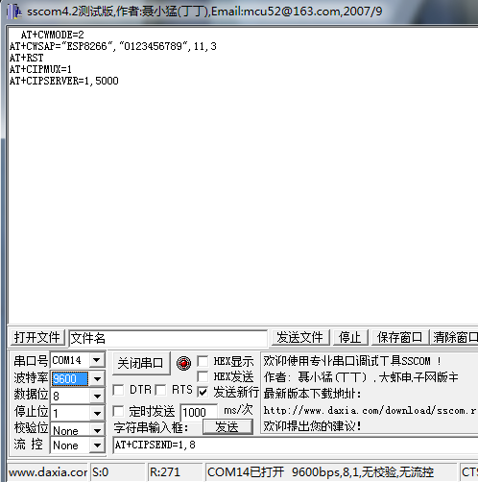
PCB 布局图
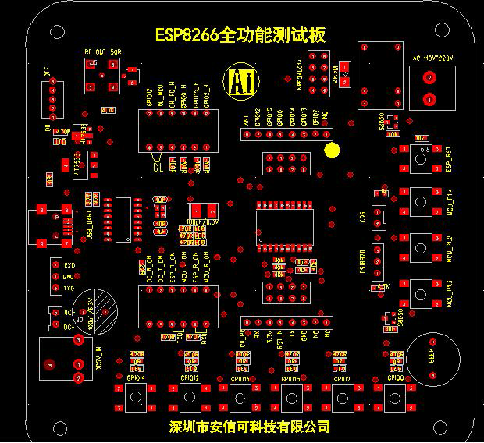
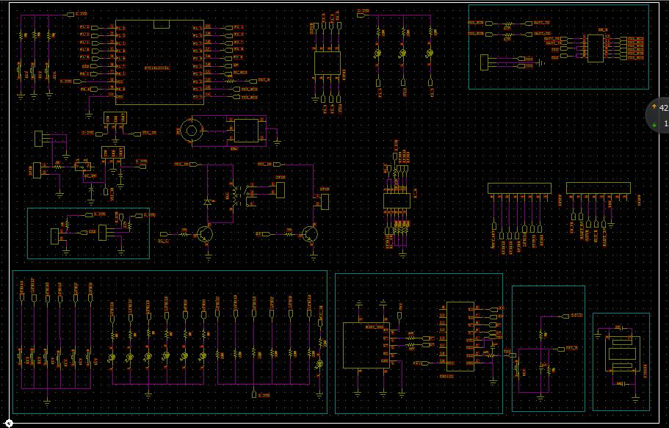
原理图请参照SCH 的PDF 文档，PCB 和 SCH 源文件，
源文件用PADS 9.5 设计
主要IO 口连接描述：
1 板子上USB 转CH340 后的TXD 和 RXD 同一时刻 只
能连到板子上单片机的RXD 和TXD.或者连
到ESP8266 的RXD TXD .因此从CH340 输出
的RXD TXD 经过拨码开关进行分支，比如
给MCU 下载程序，下面那个拨码开关的六个位置是000101 其中1代表拨到ON 状态。若需要连接到ESP8266
的串口，那么需要拨到001010 状态。若需
要用板载MCU 经过串口控制 ESP8266 模
块请拨到110000 状态。
2 另外个拨码开关决定着ESP8266 的状态，比如是进
入串口升级状态，还是进入普通全速运行状态，并且因为
板载继电器，可以被MCU 控制和ESP8266 控制，因此要
进行选择，比如要让继电器受单片机控制，ESP8266 模块
进入全速运行状态，拨码开关位置为011010，若想更新
ESP8266 模块，必须先进入升级状态，拨码开关得设置为
011110，此拨码开关的第1 位和第2 位 决定着继电器是
受MCU 控制还是受模块控制。二选一！
1.UART 可以被用来下载STC 51 单片机程序，并且可以
被切换直接控制ESP8266 模块
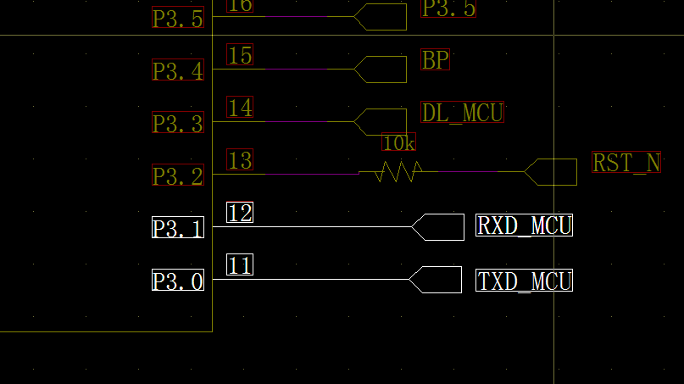
- 单片机P1.2 P1.3 P1.4 接了三个单独按键。
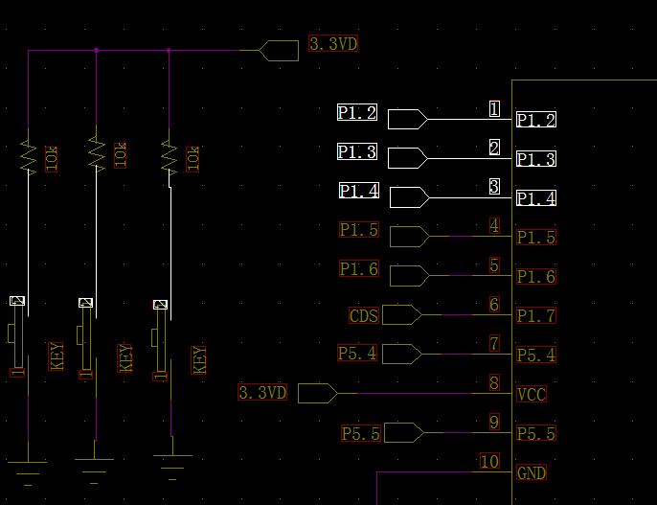
3 单片机的IO 口单独挂了2.4G 模块NRF24L01+
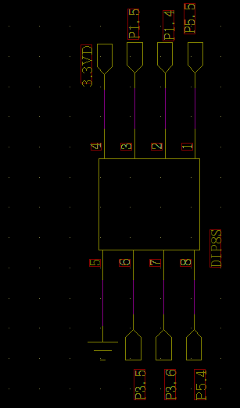
4 接了3 个单独的LED 灯，红绿蓝在单片机IO 口上
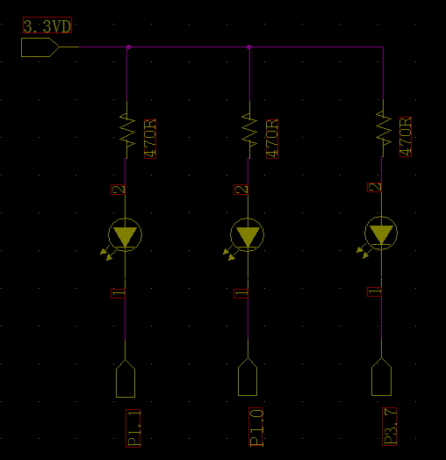
- 继电器接在单片机P3.3 上
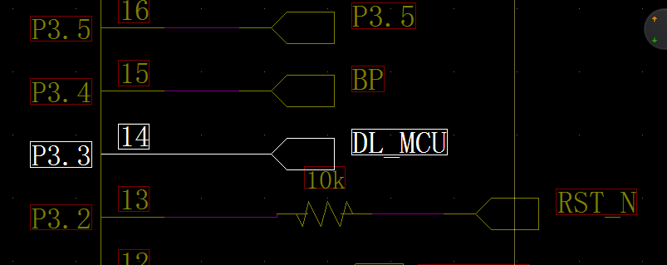
- 蜂鸣器
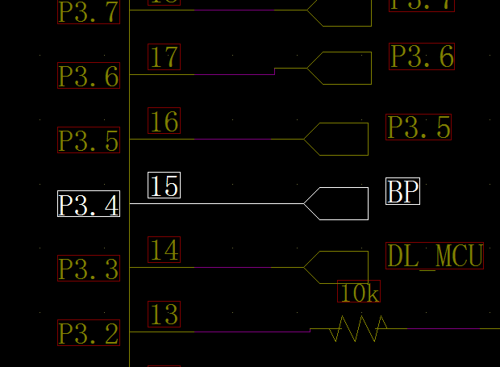
7.MCU 可以强制对ESP8266 进行复位动作 防止ESP8266
死机
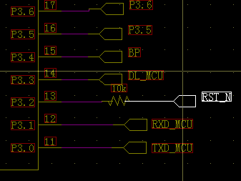
- 光敏电阻接在P1.7 口上，可以采集环境亮度，内带AD
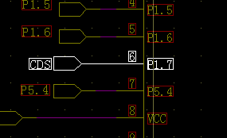
- 温度传感器接在P1.6 上
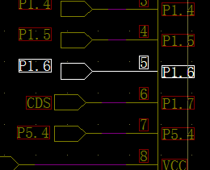
- 可以手动对ESP8266 进行复位
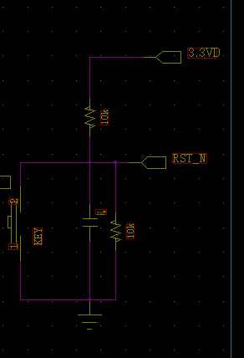
ESP8266 外部有6 个可用通用IO 口 分别是 GP0 GP2
GP15 GP12 GP13 GP14 其中GP0 GP2 GP15 系统启动前，还
决定着系统启动后进入何种的状态，系统正常启动后，GPO
GP2 GP15 可做通用IO 口。
因此6 个IO 口在系统运行后都可以当通用IO 口使用，可做
输入和输出 如下图做为输出，ESP8266 IO 口直接驱动LED
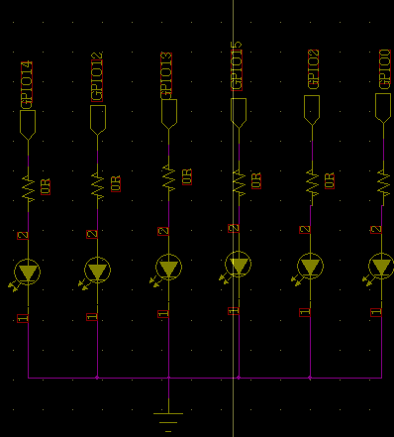
ESP8266 复用作为按键检测输入
